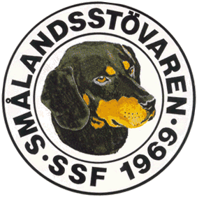

Protokoll fört vid SSF:s telefonmöte den 11/5 2016.

Närvarande: Tore Nilsson, Roger Nilsson, Sune Falk, Lotta Friberg, Henric Andersson och Raymond Dziobek.

- Mötet öppnades av ordförande Tore Nilsson.

- Till justeringsman valdes Raymond.

- Föregående protokoll gicks igenom. OK.

- Ekonomi.
Henric redovisar ekonomin. Ganska stort tapp på antalet medlemmar, endast 378 som betalat hittills i år. Därav är det lite skralt i kassan för tillfället. Vi tittar på en förändring om betalning av medlemsavgiften inför nästa år.

- Helax-tavlan. Gunnar Andersson vill inte ta emot tavlan, utan har beslutat sig för att skänka den till föreningen. Styrelsen beslutar att vi har auktion på tavlan vid 50-års jubiléet i Värnamo.

- Årsstämman 2016 är till helgen, allt enligt planerna.

- Fullmakter: Styrelsen fick i uppdrag av stämman förra året att se över vad som gäller ang. fullmakter. Styrelsens förslag är 1st. fullmakt/ medlem.

- Förtjänsttecken/ hedersmedlemmar. Mötet diskuterar ang. detta och är eniga om att vi ska vara sparsamma med att utse hedersmedlemmar, bör skapa klara kriterier för vad som krävs för att föräras detta.

- Motion om bruna hundar. Vi fick återigen avslag på vår begäran av SvStk. Roger går vidare till SKK: avelskommitté med detta.

- Rasanslutning SvStk. Mötet diskuterar anslutning till SvStk, frågan tas upp för diskussion på stämman. Tore pratar med Gotlandsstövareföreninen om vad de anser om att vara med. De är ännu mindre än oss och kan komma med input och avd medlemskapet har inneburit för dem.

- Övriga frågor. Mötet diskuterar gamla tennpriser och tavlor. Vad gör vi med dessa? Pratar även om montern i Skedhult, vad har vi där? Dags för en uppdatering kanske?

- Tore tackar för allas intresse och avslutar mötet. Nästa möte blir konstituerande efter stämman, förslagsvis telefonmöte. Detta bör vi ha så snart som möjligt med tanke på att vi ska byta kassör. Blir en del arbete med detta hos banken.

Vid Protokollet Ordförande

Roger Nilsson Tore Nilsson

Justerat

Raymond Dziobek

